Вечная память
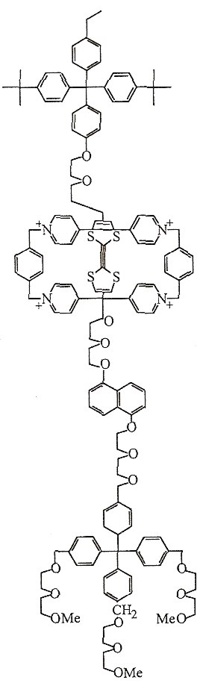

В последнее время делаются достаточно успешные попытки создать новые элементы памяти со сверхвысокой емкостью, используя, в частности, подходы молекулярной электроники. Одна из молекул, которая показана на рисунке, была на практике использована в качестве одного из таких молекулярных «запоминающих» элементов. К какому классу молекул она относится (1 балл)? Опишите основные структурные элементы этой искусственно созданной молекулы и их функции (2 балла). Как происходит запись на такую молекулу (2 балла)? Почему для получения записывающего устройства получают упорядоченную пленку молекул, хотя, очевидно, что плотность записи при этом падает по сравнению с записью на каждую молекулу (1 балл)? Как (с помощью каких методов) можно получить такую пленку (1 балл)? Какова может быть архитектура в целом такого запоминающего элемента и как ее можно создать в лаборатории (2 балла)? Могут ли такие элементы иметь преимущетсва перед «флэш-памятью», магнито-оптическим способом записи, голографической записью? (2 балла)

